Отчет по выполнению лабораторной работы

Лабораторная работа №5

Полина Витальевна Барабаш

Содержание

# 1 Цель работы

Получить навыки управления системными службами операционной системы посредством systemd.

# 2 Выполнение лабораторной работы

**Задание 1.** Получите полномочия администратора.

Я перешла в режим работы суперпользователя, использовав команду su - (рис. [??]).

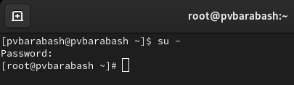

Переход в режим суперпользователя

**Задание 2.** Проверьте статус службы Very Secure FTP.

Я ввела команду systemctl status vsftpd, чтобы проверить статус службы Very Secure FTP (рис. [??]).

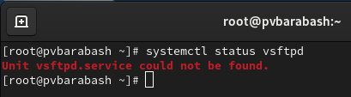

Проверка статуса службы

Вывод команды показал, что сервис в настоящее время отключён, так как служба Very Secure FTP не установлена.

**Задание 3.** Установите службу Very Secure FTP.

Я использовала команду dnf -y install vsftpd, чтобы установить службу Very Secure FTP (рис. [??]).

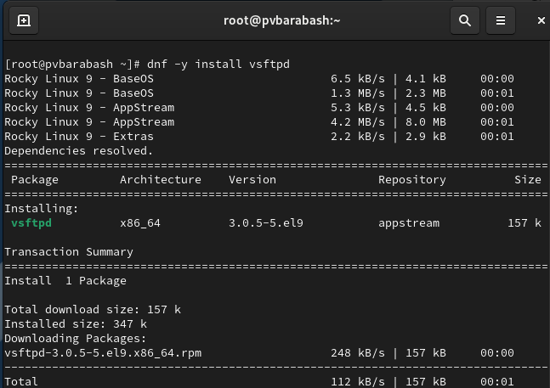

Установка службы

**Задание 4.** Запустите службу Very Secure FTP. Проверьте статус службы.

Я использовала команду systemctl start vsftpd, чтобы запустить службу Very Secure FTP. Затем я снова проверила статус службы, как можно видеть, служба в настоящее время работает, но не будет активирована при перезапуске операционной системы (рис. [??]).

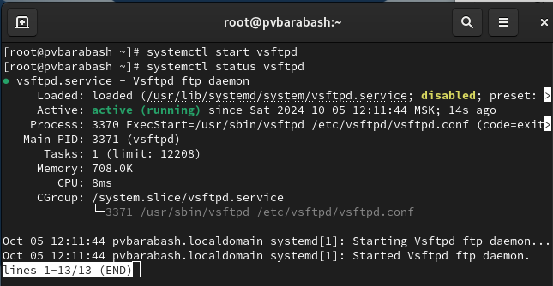

Запуск службы и проверка статуса

**Задание 5.** Добавьте службу Very Secure FTP в автозапуск при загрузке операционной системы, используя команду systemctl enable. Затем проверьте статус службы. Удалите службу из автозапуска, используя команду systemctl disable, и снова проверьте её статус.

Я использовала команду systemctl enable vsftpd, чтобы добавить службу в автозапуск, а затем проверила статус службы, как можно видеть, в информации приводится enabled (рис. [??]).

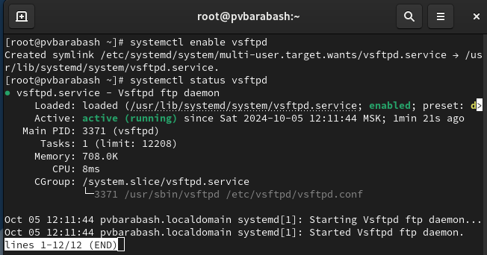

Добавление службы в автозапуск и проверка статуса

Затем я удалила службу из автозапуска, используя команду systemctl disable vsftpd и вновь проверила статус, снова в информации disabled (рис. [??]).

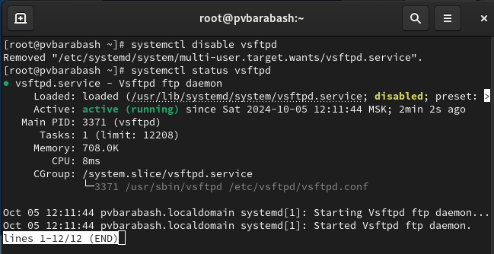

Удаление службы из автозапуска и проверка статуса

**Задание 6.** Выведите на экран символические ссылки, ответственные за запуск различных сервисов.

Я использовала команду ls /etc/systemd/system/multi-user.target.wants, чтобы вывести на экран символические ссылки, ответственные за запуск различных сервисов (рис. [??]).

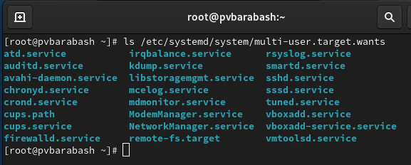

Вывод на экран символических ссылок, ответственных за запуск различных сервисов

Как можно видеть, ссылки на vsftpd.service не существует.

**Задание 7.** Снова добавьте службу Very Secure FTP в автозапуск. Выведите на экран символические ссылки, ответственные за запуск различных сервисов.

Я снова добавила службу Very Secure FTP в автозапуск, используя команду systemctl enable vsftpd. А затем ввела команду из предыдущего задания, чтобы вывести на экран символические ссылки, ответственные за запуск различных сервисов (рис. [??]).

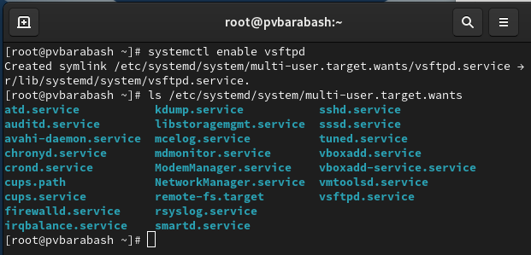

Повторное добавление службы в автозапуск и вывод символических ссылок

Как можно видеть, файл vsftpd.service появился.

**Задание 8.** Снова проверьте статус службы Very Secure FTP.

Я снова проверила статус службы Very Secure FTP (рис. [??]).

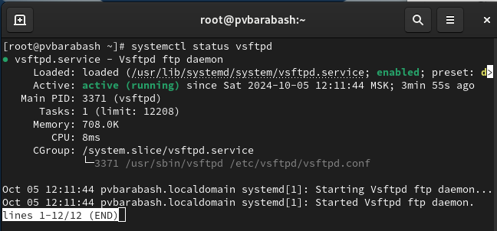

Повторная проверка статуса службы

Можно видеть, что для файла юнита состояние изменено с disabled на enabled.

**Задание 9.** Выведите на экран список зависимостей юнита.

Я использовала команду systemctl list-dependencies vsftpd, чтобы вывести на экран список зависимостей юнита (рис. [??]).

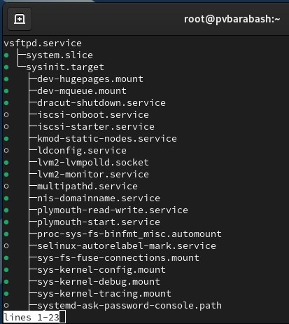

Вывод списка зависимостей юнита

**Задание 10.** Выведите на экран список юнитов, которые зависят от данного юнита.

Затем я использовала команду systemctl list-dependencies vsftpd –reverse, чтобы вывести на экран список юнитов, которые зависят от данного юнита (рис. [??]).

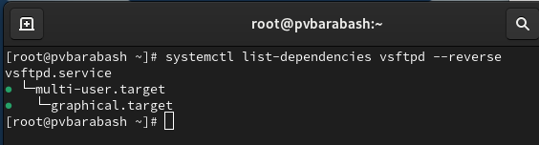

Вывод списка юнитов, которые зависят от данного юнита

**Задание 11.** Установите iptables.

Я использовала команду dnf -y install iptables*, чтобы установить iptables (рис. [??]).

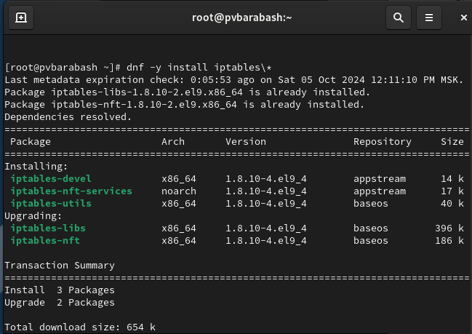

Установка iptables

**Задание 12.** Проверьте статус firewalld и iptables.

Я использовала команды systemctl status firewalld и systemctl status iptables, чтобы проверить статус firewalld и iptables (рис. [??]).

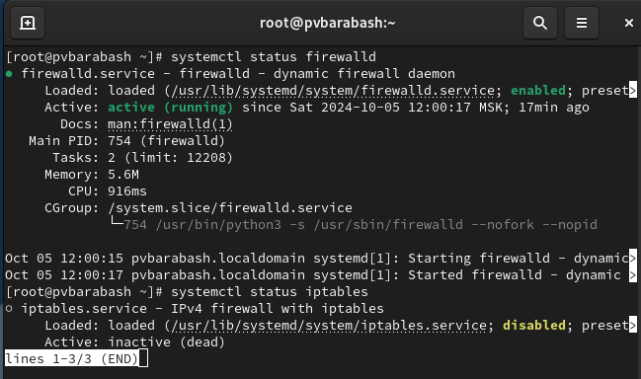

Проверка статуса firewalld и iptables

**Задание 13.** Попробуйте запустить firewalld и iptables.

Я выполнила команды systemctl start firewalld и systemctl start iptables, а затем опять проверила статус firewalld и iptables, как можно видеть, теперь firewalld неактивна, а iptables, которую мы запускали позже активна (рис. [??]).

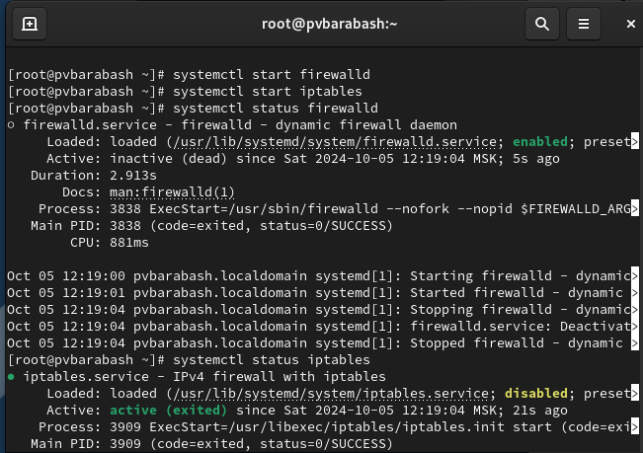

Запуск firewalld и iptables

**Задание 14.** Введите cat /usr/lib/systemd/system/firewalld.service и опишите настройки конфликтов для этого юнита при наличии.

Я ввела нужную команду и увидела следующие настройки конфликтов: iptables.service, ip6tables.service, ebtables.service, ipset.service, nfables.service (рис. [??]).

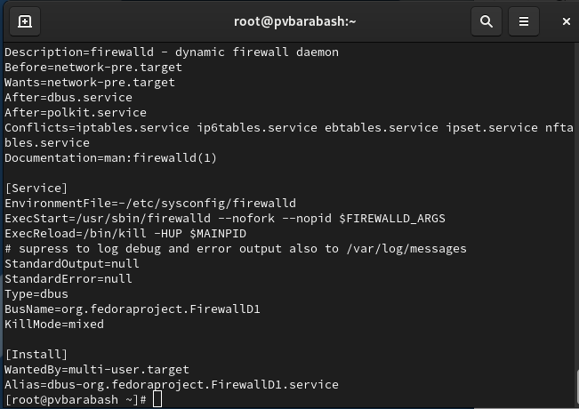

Просмотр firewalld.service

**Задание 15.** Введите cat /usr/lib/systemd/system/iptables.service и опишите настройки конфликтов для этого юнита.

Я ввела нужную команду, в данном случае строки о конфликтах нет (рис. [??]).

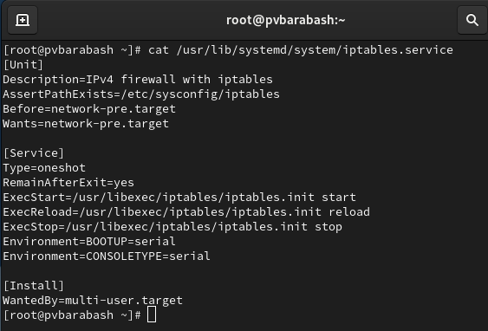

Просмотр iptables.service

**Задание 16.** Выгрузите службу iptables (на всякий случай, чтобы убедиться, что данная служба не загружена в систему) и загрузите службу firewalld.

Я использовала команду systemctl stop iptables, чтобы выгрузить службу iptables, а затем использовала команду systemctl start firewalld, чтобы загрузить службу firewalld (рис. [??]).

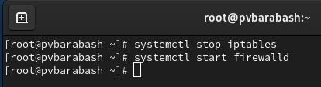

Выгрузка службы и загрузка другой

**Задание 17.** Заблокируйте запуск iptables. Попробуйте запустить iptables.

Я использовала команду systemctl mask iptables, чтобы заблокировать запуск iptables. Затем я попробовала запустить iptables, используя команду systemctl start iptables и получила сообщение о невозможности, так как запуск заблокирован (рис. [??]).

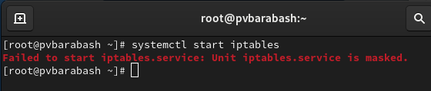

Запуск заблокированной службы

**Задание 18.** Попробуйте добавить iptables в автозапуск.

Я использовала команду systemctl enable iptables, чтобы попробовать добавить iptables в автозапуск (рис. [??]).

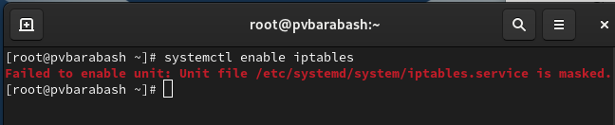

Попытка добавить заблокированную службу в автозапуск

Как можно видеть, мы снова получили сообщение о невозможности этого действия.

**Задание 19.** Перейдите в каталог systemd и найдите список всех целей, которые можно изолировать.

Я перешла в каталог /usr/lib/systemd/system с помощью команды cd, а затем выполнила команду grep Isolate *.target, чтобы получить список всех целей, которые можно изолировать (рис. [??]).

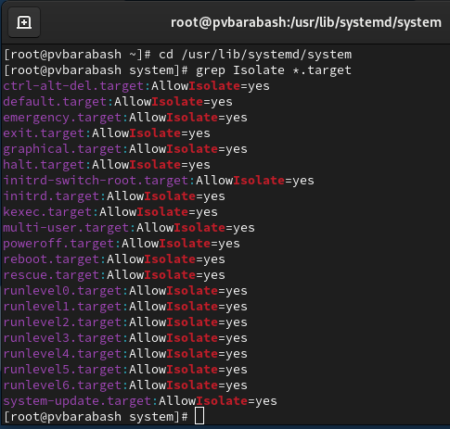

Поиск списка целей, которые можно изолировать

**Задание 20.** Переключите операционную систему в режим восстановления. Перезапустите операционную систему следующим образом systemctl isolate reboot.target.

Я выполнила команду systemctl isolate rescue.target, чтобы перейти в режим восстановления, появился черный экран и мне было предложено ввести пароль пользователя, я ввела его, а затем ввела команду systemctl isolate reboot.target и операционная система перезагрузилась.

**Задание 21.** Выведите на экран цель, установленную по умолчанию.

Я ввела команду systemctl get-default, чтобы вывести на экран цель, установленную по умолчанию (рис. [??])

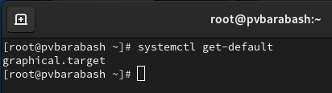

Вывод цели, установленной по умолчанию

**Задание 22.** Для запуска по умолчанию текстового режима введите systemctl set-default multi-user.target. Перегрузите систему командой reboot. Убедитесь, что система загрузилась в текстовом режиме. Получите полномочия администратора. Для запуска по умолчанию графического режима введите systemctl set-default graphical.target. Вновь перегрузите систему командой reboot. Убедитесь, что система загрузилась в графическом режиме.

Я выполнила команду systemctl set-default multi-user.target, чтобы по умолчанию запускался текстовый режим (рис. [??]).

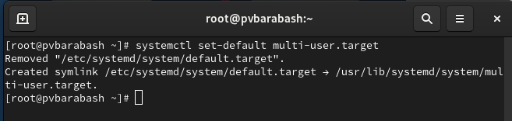

Выполнение команды systemctl set-default multi-user.target

Затем я перезагрузила систему командой reboot. Система загрузилась в текстовом режиме, я получила полномочия администратора и для запуска по умолчанию графического режима ввела systemctl set-default graphical.target (рис. [??]).

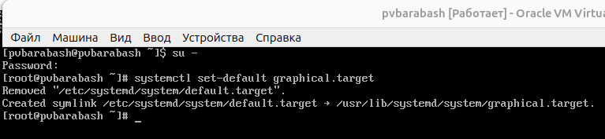

Выполнение команды systemctl set-default graphical.target

Затем я снова перезагрузила систему с помощью reboot и система загрузилась в графическом режиме.

# 3 Ответы на контрольные вопросы

1. Что такое юнит (unit)? Приведите примеры. Юнит (unit) — это основной объект управления в системе инициализации systemd. Юниты могут представлять собой различные ресурсы, такие как службы, цели, таймеры, сокеты и т.д. Примеры юнитов:
   * Служба (service): httpd.service — служба веб-сервера Apache.
   * Цель (target): multi-user.target — цель для многопользовательского режима.
   * Таймер (timer): my-timer.timer — пользовательский таймер для запуска задачи.
2. Какая команда позволяет вам убедиться, что цель больше не входит в список автоматического запуска при загрузке системы? Нужно использовать команду systemctl disable .
3. Какую команду вы должны использовать для отображения всех сервисных юнитов, которые в настоящее время загружены? Нужно использовать команду systemctl list-units –type=service.
4. Как создать потребность (wants) в сервисе? Чтобы создать потребность (wants) в сервисе, необходимо создать или изменить файл юнита и добавить следующую строку в секцию [Install]: Wants= Затем выполнить команду для активации юнита: systemctl enable
5. Как переключить текущее состояние на цель восстановления (rescue target)? Использовать команду systemctl isolate rescue.target
6. Поясните причину получения сообщения о том, что цель не может быть изолирована. Сообщение о том, что цель не может быть изолирована, может возникнуть, если цель имеет зависимости или если она не может быть активирована из-за текущего состояния системы (например, если другие юниты требуют ее активного состояния).
7. Вы хотите отключить службу systemd, но, прежде чем сделать это, вы хотите узнать, какие другие юниты зависят от этой службы. Какую команду вы бы использовали? Я бы использовала команду systemctl list-dependencies systemd.

# 4 Выводы

Я получила навыки управления системными службами операционной системы посредством systemd.